**今日动态**

10.23 星期四 晴

班级人数：23人，今日实到：16人。

|  |  |  |  |  |
| --- | --- | --- | --- | --- |
| **姓名** | **晨间签到**  **（签到★、没签到●）** | **进餐**  **（全部★、没吃完●）** | **午睡**  **（睡着★、没睡●）** | **备注** |
| **赖薪宇** | **★** | **★** | **★** |  |
| **万锦泽** |  |  |  |  |
| **王亦豪** | **●** | **★** | **★** |  |
| **高望** | **★** | **★** | **★** |  |
| **张奕** | **●** | **★** | **★** |  |
| **万殊同** | **●** | **★** | **★** |  |
| **何蒋晔** | **★** | **★** | **★** |  |
| **张东洋** |  |  |  |  |
| **韩承宇** |  |  |  |  |
| **任泽轩** |  |  |  |  |
| **刘宸泽** | **★** | **★** | **★** |  |
| **潘沐炀** | **●** | **★** | **★** |  |
| **冯原** | **●** | **★** | **★** |  |
| **郭舒耀** |  |  |  |  |
| **余一凡** | **●** | **★** | **★** |  |
| **党佳琪** | **●** | **★** | **★** |  |
| **杨星月** | **★** | **★** | **★** |  |
| **毛煜祺** | **★** | **★** | **★** |  |
| **李醇韵** |  |  |  |  |
| **刘欣然** | **★** | **★** | **★** |  |
| **朱沐菡** | **★** | **★** | **★** |  |
| **张芸汐** |  |  |  |  |
| **费思佳** | **●** | **★** | **★** |  |

**一日生活篇**  

**区域活动篇**  

|  |  |  |
| --- | --- | --- |
| /Users/duanxuemei/Downloads/IMG_0979.jpgIMG_0979 | /Users/duanxuemei/Downloads/IMG_0987.jpgIMG_0987 | /Users/duanxuemei/Downloads/IMG_0982.jpgIMG_0982 |
| 刘欣然在娃娃家给宝宝泡奶粉。 | 王亦豪在阅读区阅读立体绘本。 | 高望在娃娃家当爸爸照顾娃娃。 |
| /Users/duanxuemei/Downloads/IMG_0996.jpgIMG_0996 | /Users/duanxuemei/Downloads/IMG_0986.jpgIMG_0986 | /Users/duanxuemei/Downloads/IMG_0991.jpgIMG_0991 |
| 毛煜祺和刘宸泽在益智区玩钓鱼游戏。 | 何蒋晔在益智区玩铺地板的游戏。 | 费思佳在自然材料拼搭区游戏。 |

**户外活动篇**  

游戏地点：野战部落

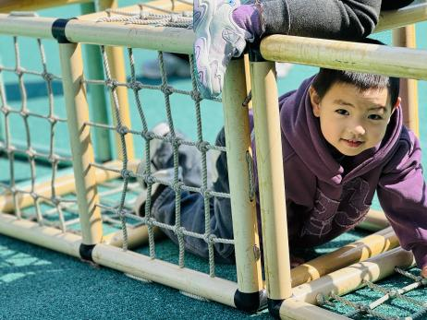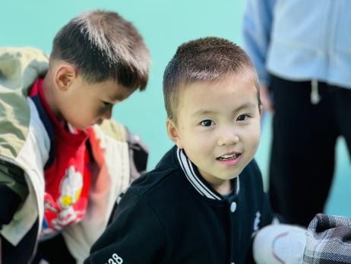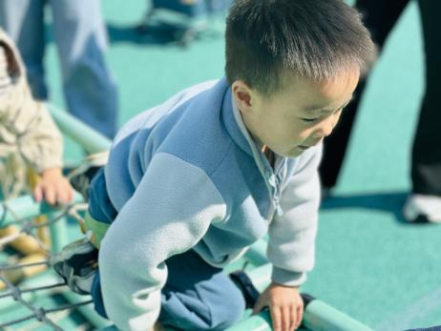

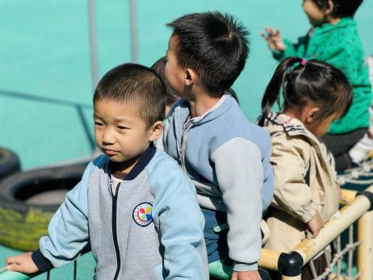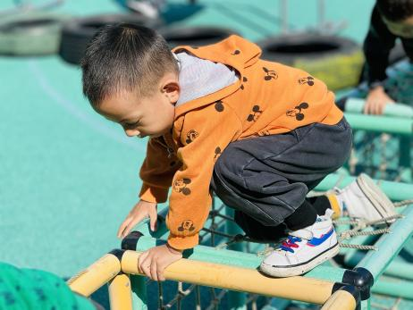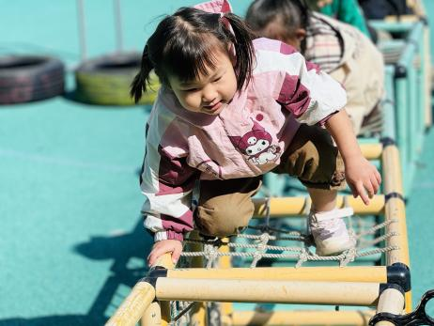

**集体活动篇**  

1. 美术：各种各样的树叶

这是一节涂色活动。树叶有圆形、扇形等形状之分。本次活动通过欣赏树叶的实物、动手操作，从而认识树叶，了解树叶颜色变化的基础上，给树叶涂上适当的颜色，感受秋天树叶的色彩美。幼儿对涂色已经有了一定的了解，也基本掌握了握笔姿势，但是涂的还不够熟练，也不够均匀，有些小朋友还可能会给树叶涂错颜色。锯齿状的轮廓对于幼儿来说有一定的难度，叶子中间部分可供幼儿大面积的涂色，但局部轮廓还需细心进行。因此进一步巩固幼儿涂色的技能，在涂色过程中培养幼儿良好的涂色常规。

能根据愿意参与观察树叶的活动，对树叶感兴趣的孩子有：**赖薪宇、王亦豪、高望、张奕、万殊同、何蒋晔、刘宸泽、冯原、余一凡、党佳琪、杨星月、毛煜祺、刘欣然、朱沐菡、费思佳。**

尝试用适当的颜色为树叶涂上颜色的孩子有：**杨星月、高望、赖薪宇、张奕、万殊同、费思佳、刘宸泽、毛煜祺、刘欣然。**

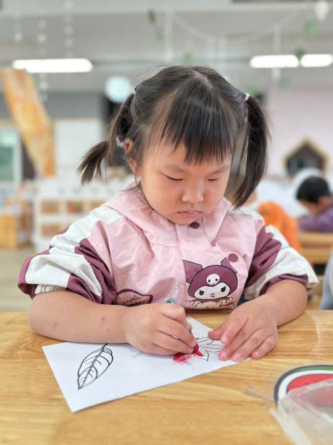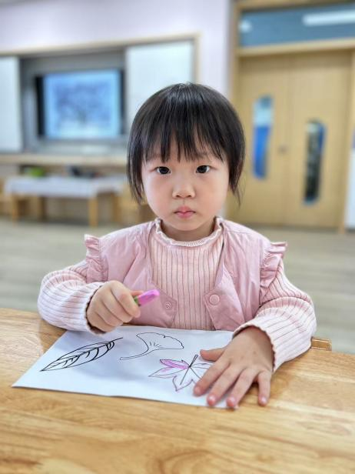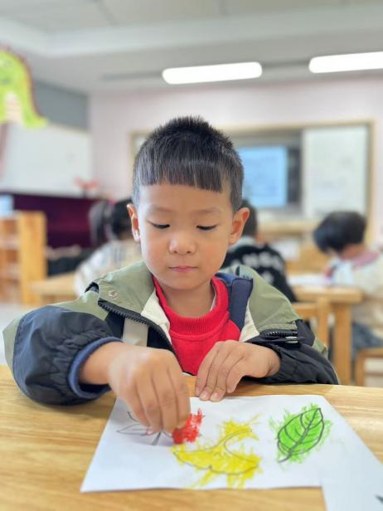

 **家园配合**  

1. 目前秋季是传染病高发季，近期晨检发现很多小朋友指甲比较长，请大家及时为小朋友修剪好指甲，做好手部卫生，将病菌扼杀在摇篮里，感谢大家的配合。

执笔人：段雪梅